照片:

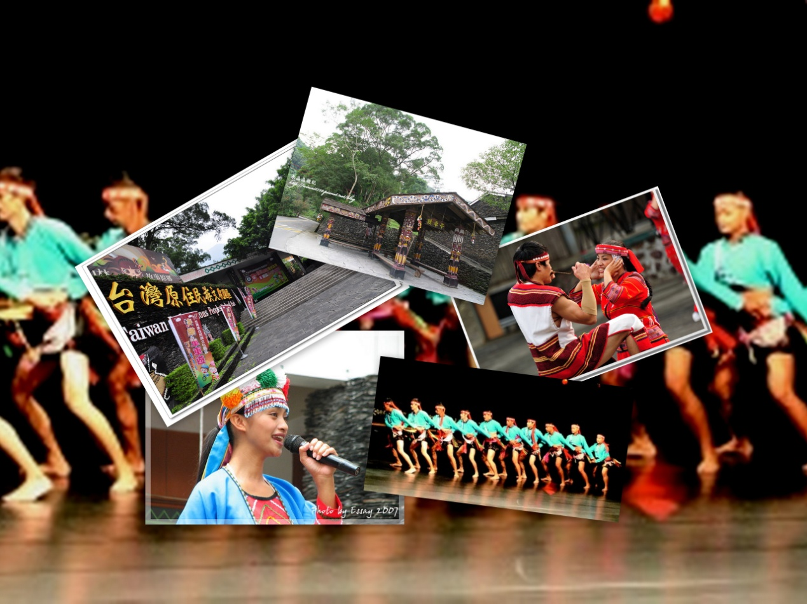

心得:

那一天我們1.2年級去了原住民文化園區—

我們體驗了泰雅族人的紋面—

走遍了好幾條路-

看到了許多車子和樹木-

心情很愉快~

但在要出發的那一瞬間我看到了有人踩到一個還沒乾掉的大便—

好有成就感~

我們到了一個劇場..看了好多族的表演最多的是”布農族”\*\*

他們的歌聲感動了我-

我也無比的興奮~~

我們看完表演了之後-

我們待在接駁車的站-

等了好幾十分鐘!!

終於等到ㄌ=))

坐上去的時候撞到了背超痛!

正在轉彎的瞬間我們感覺快要摔下去!

哈哈 嚇到我了~

午餐等到了好久都還沒到—

整個行程都亂掉了ˊˋ

最後我們在車上唱KTV 超HING

那一天真的讓我印象深刻=)